**小三班课程故事《汽车总动员》**

著名教育家陶行知提出：“生活即教育，一日生活皆课程”。也就是说：我们应该把幼儿的一日生活各个环节都赋予教育意义，要做到生活教育化、教育生活化。

1. **【故事缘起】**

刚开学，为了鼓励孩子们尽快融入到集体生活中，班级老师会以贴花纸作为表现好的奖励，其中汽车贴纸最受孩子们的追捧。同时，娃娃家中的小汽车也是孩子们最喜欢的玩具，经常发现他们兴致盎然地在交流汽车的种类，玩具汽车发出来的声音等。现如今汽车是生活中最为常见的交通工具，私家车、工地上的挖土机、包括警车等都特别容易吸引孩子们的目光。孩子对汽车充满兴趣和好奇，我们抓住这一兴趣点，与孩子开展了一场“汽车总动员”的课程故事。

1. **【故事开启】**

**（一）小汽车探索前**

**1、关于汽车我知道**

师：“小朋友们都喜欢什么车呢？”

幼：“老师，我喜欢小轿车，因为妈妈每天开车送我来幼儿园。”

幼：“我喜欢挖掘机，因为它可以挖土。”

师：“你们还见过哪些不一样的车呢？”

幼：“我见过的大货车，大货车后面可以装很多东西~”

在与幼儿的一番谈话之后，我们鼓励幼儿和爸爸妈妈一起完成了一份亲子调查表。通过调查，孩子们大致认识了一些常见车子的名称、形状、不同的车子功能也不一样，还了解车的身上都有哪些部位。

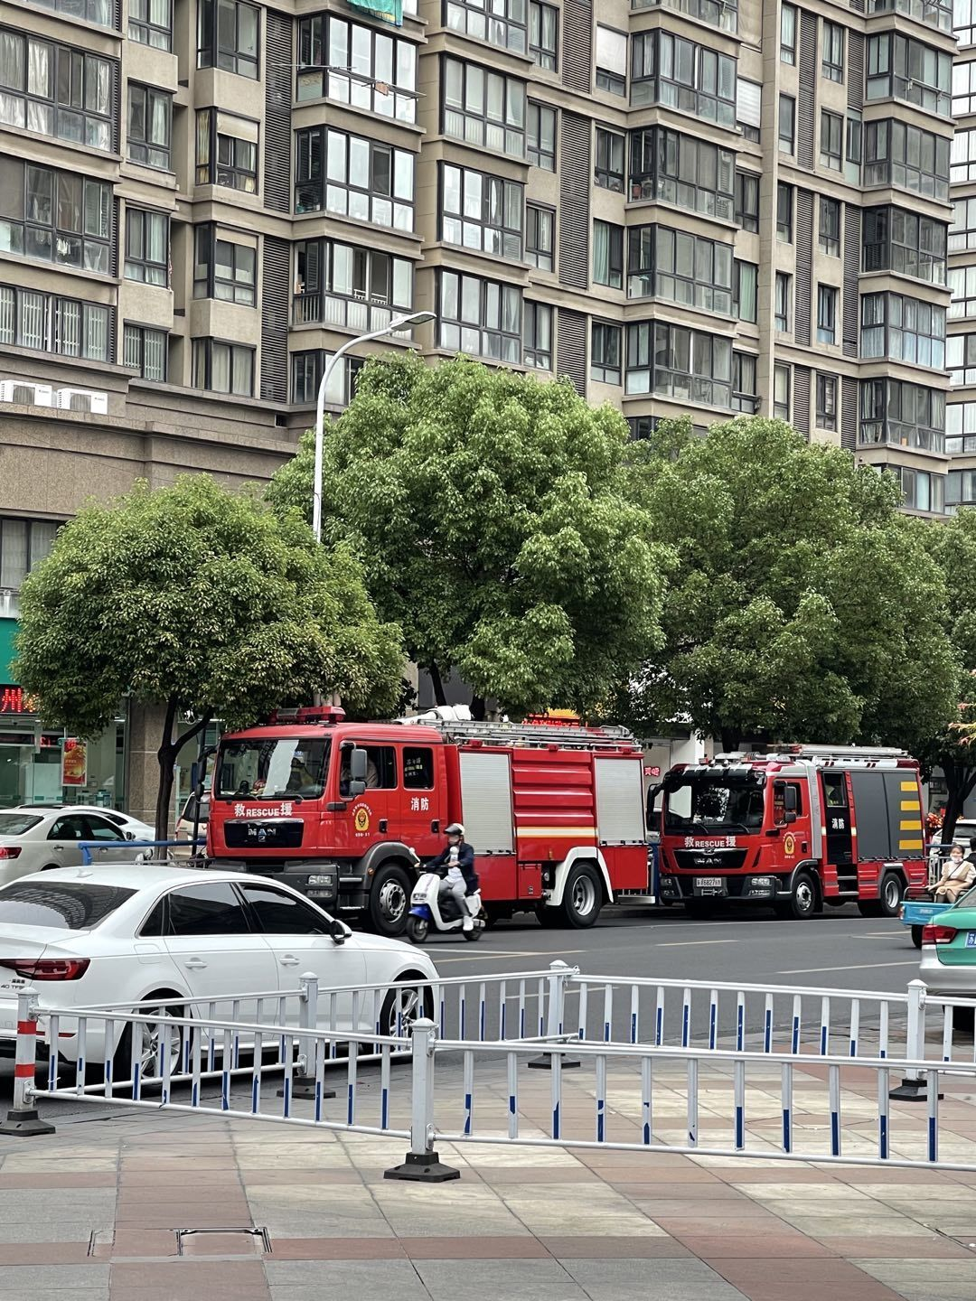 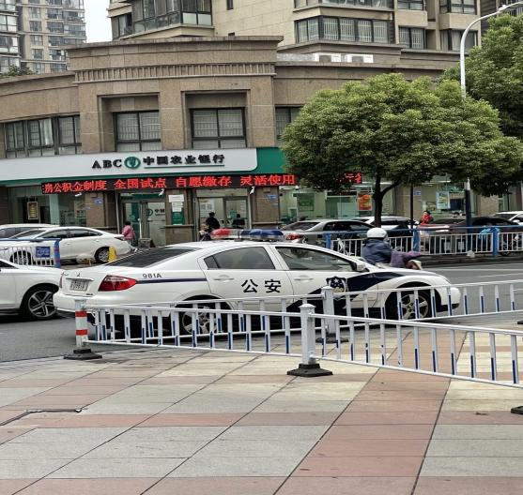

 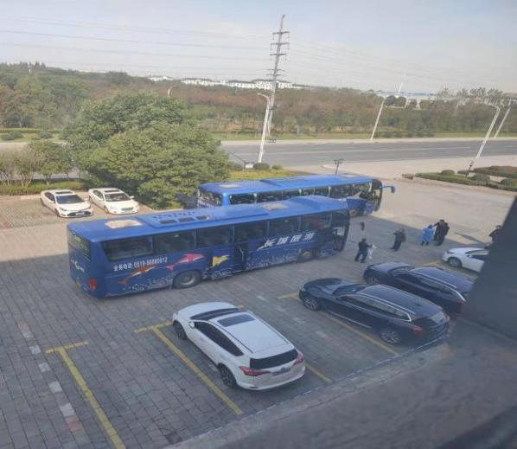

**2、汽车分享会**

看到孩子们这么喜欢汽车，我们在区域里也投放了很多各种各样汽车的图片和有关汽车的绘本，孩子们从中认识了许多的车，了解了汽车的基本外形特点。

小朋友都说自己家里有很多小汽车，看到孩子们对分享玩具的热情这么高，我们决定进行一次汽车玩具分享会的活动。分享会上，小朋友们带着各种各样的汽车玩具，和不同的小伙伴交换、分享。小朋友们还在道路场景爬垫上进行汽车游戏，从中认识了各种各样的车，还了解了它们的不同作用，原来救护车是在紧急情况下救助病人；洒水车可以清洁路面；出租车方便我们出行；小汽车可以带我们到处去旅行；警车是抓坏人的；吊车可以吊起很重很重的物品；环卫车可以把垃圾运到垃圾回收站......

1. **汽车探索进行时**

**1、周边地域资源大解密**

车子有很多的种类，但是车子的“身体”上又有什么呢？带着问题孩子们走近娑罗家园停车场，一边观察、一边学习！通过观察和家长的介绍，我们知道了原来汽车虽然有不同的颜色，但是每辆汽车都有后视镜、车牌、车门、雨刷器、后备箱、方向盘、座椅、排气管、各种开关和仪器等零件，这些零件对汽车来说都是缺一不可的。

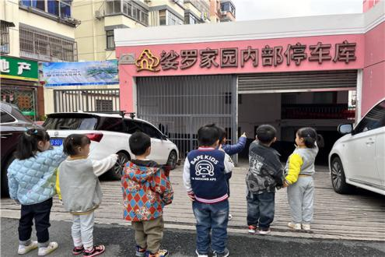 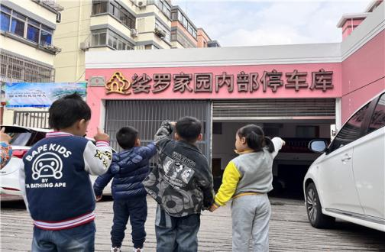

这时有的小朋友发出疑问：我想知道汽车为什么会排出气体？汽车的后面有根小管子，而且那个小管子里面是黑的，有的还会排出黑黑的“烟”。我们带着很多问题，仔细观察了停车场里的汽车，从前到后，从左到右。一边看一边了解汽车的特征。

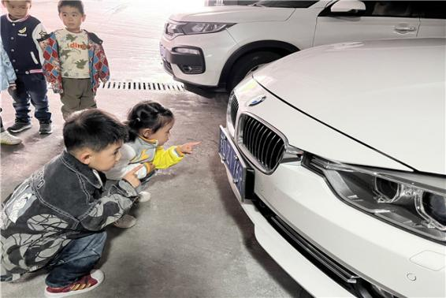 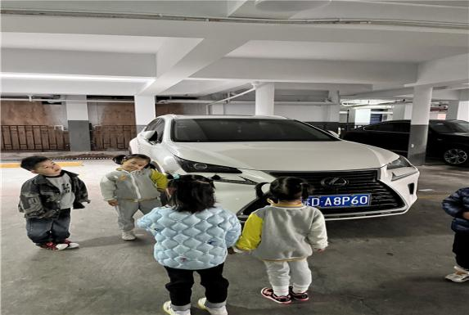

我和汽车合影。车标，车的体积，车的重量都是我们讨论的重点，小朋友知道了车是交通工具，并不知道发动机的原理，我们就暂时合影吧。

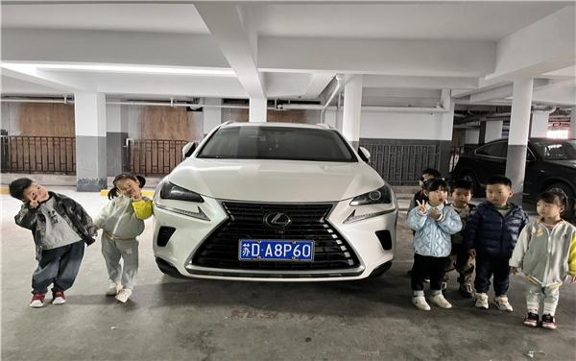 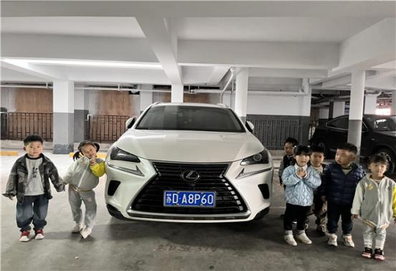

电动车和油车的区别。在停车场里我们发现了电动汽车，小朋友很是奇怪，电动汽车是怎么发动的呢。老师解惑道：原来是用电的。

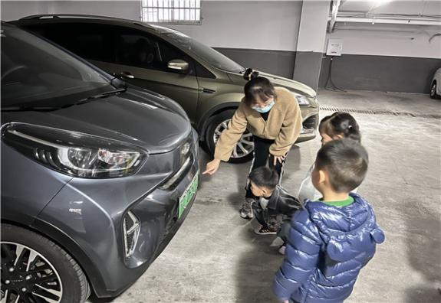 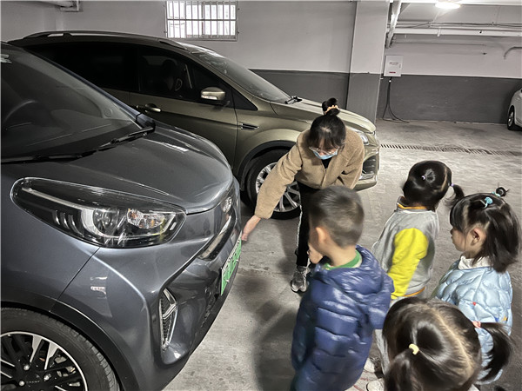

伴随着欢声笑语，我们结束了停车场的参观，小朋友们表示要玩小汽车的游戏。

**2、好玩的车轮**

小汽车能跑起来靠的就是圆圆的轮胎，于是我们开展了滚轮胎的活动，比比看谁的轮子跑得快！别看我们小，我们可是大力士，别看车轮大，它阻挡不了我们探索的热情，一个个小小的轮胎在孩子眼中成了一种最有趣的玩具。

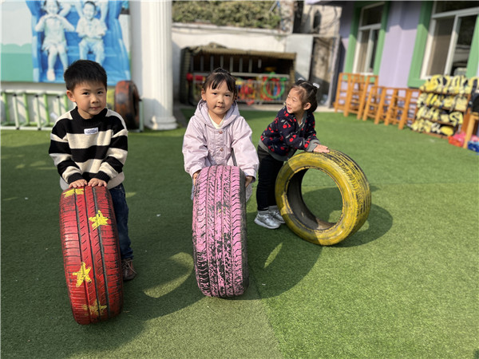

**3、快乐的小司机**

幼儿园的各种小车子也是我们最爱玩的，每个小朋友都是快乐的小司机。在小司机的游戏中，幼儿懂得谦让，学会等待，相互交流和配合，同时也通过《交通安全我知道》，让幼儿初步了解了一些基本的交通规则，认识常见的交通安全标志，知道乘车的安全注意事项，逐渐养成良好的乘车行为习惯。

**4、汽车设计师**

小汽车成了孩子们最喜欢的玩具，尤其是男孩子，每天总会拿着一两部小汽车玩具与其他小朋友一起分享。汽车除了玩，可以装饰一下让它更好看吗？小朋友们决定当一名小小设计师，为自己的汽车穿上新衣。孩子们通过涂色、撕贴等方式成功将小汽车穿上新衣。就这样，一辆辆独一无二，设计独特的小车就诞生了。还可以用其他什么材料来装饰小汽车呢？（超轻彩泥、牛皮纸袋等等）在建构活动中，幼儿摆弄雪花片、积木块、构建汽车造型，一辆辆独一无二的小汽车就诞生啦！

1. **入园环节——“小汽车自主签到”**

看似简单的一个小环节，却在无形中为孩子们创设了民主、自由、接纳的教育环境，增强了孩子们的责任感、归属感、仪式感、自我认同感，真正体现了“一日生活皆课程”的理念，是一片具有教育功能的沃土。

**1、自主签到现状分析：**

**①幼儿不知道签到的意义。**

**②幼儿没有签到的经验，主动签到的积极性不高。**

**③幼儿表征能力较弱，需要创设游戏性的环境。**

**针对以上问题，我们决定在形式上，选择富有情境性、游戏性和富有童趣的签到，吸引幼儿主动参与，在游戏中促进幼儿发展。**

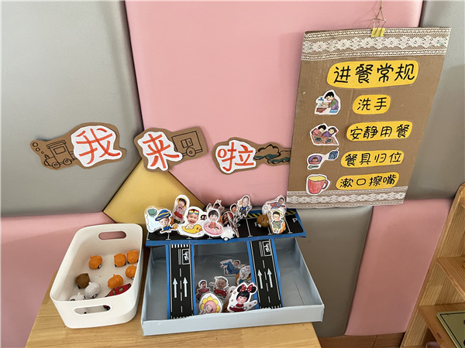

**2、创造适宜的环境**

**通过谈话活动，我们知道，签到就是代表“今天我来了”。小朋友们选择自己喜欢的小汽车，老师帮忙贴上小朋友自己的照片。我们还讨论了一些问题，比如“停车的时候，应该怎么停？车头朝向哪里？两辆车停的太近的时候怎么办？”，在解决问题中，期待第二天的到来……放学的时候，再把小汽车送回家，这样我们明天来的时候，就不会乱啦！**

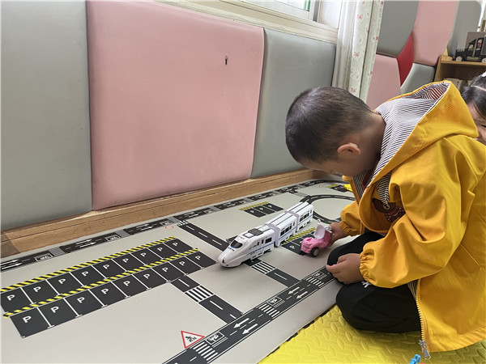

**3、发现并解决新问题**

**在自主签到的过程中，我们也发现了新的问题：**

**讨论：为什么找小汽车要好久呢？**

**小蔡：我们放学的时候，没有摆整齐，所以找不到。**

**一一：放学的时候，是男生站一队，女生站一队的。**

**圆圆：那我们的小汽车，也可以男生站一队，女生站一队啊。**

**我们知道了停车要规范，车要停在线内，要停的整整齐齐。同时，我们也可以按照男女生做不同的标记，这样小朋友就能一下子找到自己的小汽车并摆放在适当的位置啦！**

1. **【故事印记】**

生活即课堂，在与汽车的“亲密接触”中，孩子们对汽车的认识不再局限于手中的玩具或书本上的图片，而是了解了汽车的有关知识。我们利用形式多样的趣味探索，激发他们主动观察和探索的兴趣，进而丰富其生活经验。幼儿在玩车游戏中，学习了交通规则以及乘坐车子时的注意事项，养成良好的乘车习惯。并能大胆发挥想象，动手动脑，同时也初步学会了合作游戏，使得他们的语言表达能力、动手能力都有了不同程度的提高。《汽车总动员》的主题活动没有因为课程的结束而结束，我们将随着幼儿的兴趣继续探索出更多的玩法。